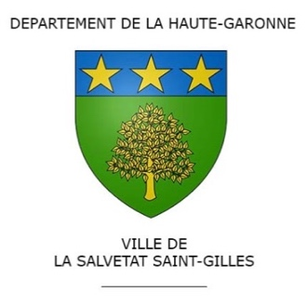

SERVICE DES RESSOURCES HUMAINES
( :
Contact :
- 05.62.13.24.18

- rh.absences@lasalvetat31.com

DEMANDE D’AUTORISATION SPECIALE D’ABSENCE

ISOLEMENT – COVID - 19

ISOLEMENT COVID - 19

(justificatif nécessaire : attestation d’isolement CPAM à obtenir sur le site AMELI)

Infos : Dès que vous êtes testé positif, il faut vous déclarer sur le site AMELI afin d’obtenir l’attestation d’isolement !

Je soussigné(e) : Nom – Prénom ________________________________________________
Service : ___________________________________________________________________
- Certifie être en placé en isolement Covid-19

- sollicite au titre des autorisations spéciales d’absence – COVID 19
une absence du _____________________________ au _____________________________

Fait à : ________________________________
Le : ___________________________________
Signature

